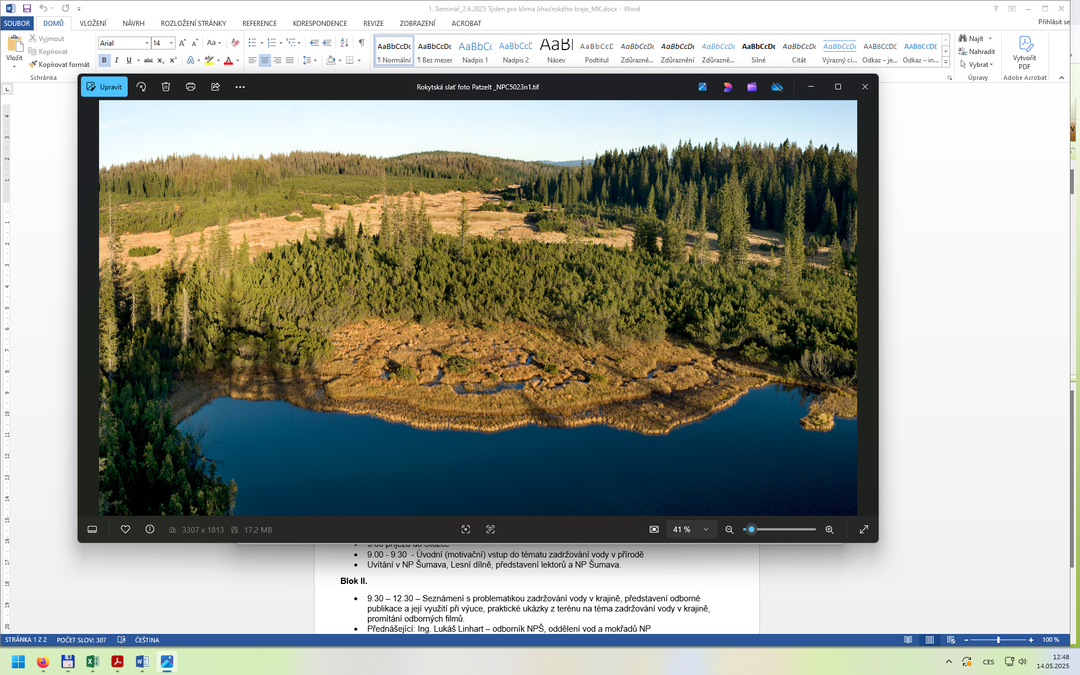

**Pozvánka na seminář**

**KRÁLOVSTVÍ VODY A MOKŘADŮ**

**Autor fotografie: Zdenek Patzelt**

**Seminář je realizován v rámci projektu „Týden pro klima v Jihočeském kraji“**

**Místo konání semináře**: Lesní dílna u Střediska environmentální výchovy Stožec.

**Délka trvání semináře**: od 9.00 do cca 16.30 hod.

**Termín**: pondělí 2. 6. 2025

**Přednášející:**

* Ing. Lukáš Linhart – odborný pracovník projektu LIFE Revitalizace mokřadů v NP Šumava 2016-2024, odborník na revitalizace, zadržování vody v krajině, autor odborných prezentací a dalších materiálů pro výuku o mokřadech a zadržování vody ve školách.
* Bc. Jiří Machart – referent střediska environmentální výchovy Vimperk.

**Cíle semináře:**

* Představení základních informací o navracení vody do krajiny.
* Představení knihy Království vody a mokřadů – její využití při výuce ve formálním a neformálním vzdělávání.
* Praktické ukázky aktivit – udržení vody v krajině.
* Komentovaná vycházka do terénu s ukázkou konkrétní revitalizace potoku Hučina.
* Diskuse na téma zadržování vody v krajině, v rámci vzdělávání ve školách. Návrhy školních projektů na dané téma.

**Obsah semináře:**

**Blok I:**

* 9.00 Příjezd do Stožce
* 9.00 - 9.30 Úvodní (motivační) vstup do tématu zadržování vody v přírodě, uvítání v NP Šumava, v Lesní dílně, představení lektorů semináře.

**Blok II.**

* 9.30 – 12.30 Seznámení s problematikou zadržování vody v krajině,

představení odborné publikace a její využití při výuce, praktické ukázky z terénu na téma zadržování vody v krajině, promítání doprovodných filmů.

Přednášející: Ing. Lukáš Linhart

**Blok III.**

* 13.00 – 14.30 Komentovaná vycházka k revitalizovanému potoku Hučina.

Přednášející: Ing. Lukáš Linhart.

**Blok IV.**

* 15.00 – 16.00 Ukázky aktivit z výukových programů na téma voda, voda v krajině, práce s vodním stolem – ukázka modelace krajiny.

Přednášející: Ing. Lukáš Linhart, Bc. Jiří Machart.

Mezi jednotlivým bloky jsou plánovány pauzy. Předpokládaný konec mezi 16.00 – 16.30 h.

**Co obdrží účastníci semináře:**

* Knihu *Království vody a mokřadů* – barevná publikace o mokřadech
* Pracovní sešit ke knize *Království vody a mokřadů*
* Brožuru *Kouzla mokřadů*
* Občerstvení (káva, čaj, voda s citrónem, mléko do kávy – po celou dobu semináře bude k dispozici).

**Možnost parkování:** u Lesní dílny ve Stožci

**Kalkulace:**

* Cena za 1 účastníka 500,- Kč včetně DPH dle ceníku Správy – semináře pro pedagogy.

**Informace k semináři/ přihlášky zasílejte na:**

Bc. Jiří Machart, [jiri.machart@npsumava.cz](mailto:jiri.machart@npsumava.cz), 731 530 470